**4. URA**

Pripomočki: vsak učenec dobi en A4 blokec, da si lahko riše skice.

**PELJI, ZAVIJ - nadgradnja** (45 min.)

***1. del*** Skupaj z učenci ponovimo, kaj so do sedaj spoznali in se naučili.

* Zavihki: ROBOT, LOGIKA, ZANKE
* **»Začetne nastavitve«, »Neskončna zanka«**
* **»Pisk – frekvenca: …«**
* **»Počakaj«**
* **»Če pritisnjen gumb izvedi«** (IF STAVEK)
* **»Ponavljaj x-krat«** (FOR ZANKA)
* **Zavij levo, zavij desno** (+, −)

***2. del*** Sestavili smo program za vožnjo robota po trikotniku/pravokotniku s pomočjo **ponavljajoče zanke (FOR ZANKE).** V nadaljevanju boste sestavili tak program, da bo robot prevozil različne vzorce.

Skupaj z učenci naberemo ideje, kako se postopka lotiti – najbolje kar na primeru. Na tablo zapisujemo ideje oz. korake postopka.

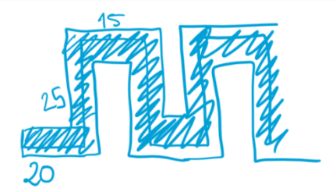*(Na enak način kot prej najprej dobro pogledamo dani vzorec ter poiščemo ponavljajoči se del. Ugotovimo, kaj se ponovi (npr. Pelji 10 cm, Zavij 90°, Pelji 10 cm ...) in kolikokrat se ta del ponovi. Nato postopno sestavimo blokce tako, da bo robot odpeljal po zarisanem vzorcu.)*

POMEMBNO:**Vzorec ubesedimo** – pelji naravnost, zavij (− 90°), pelji naravnost, zavij (90°) ...

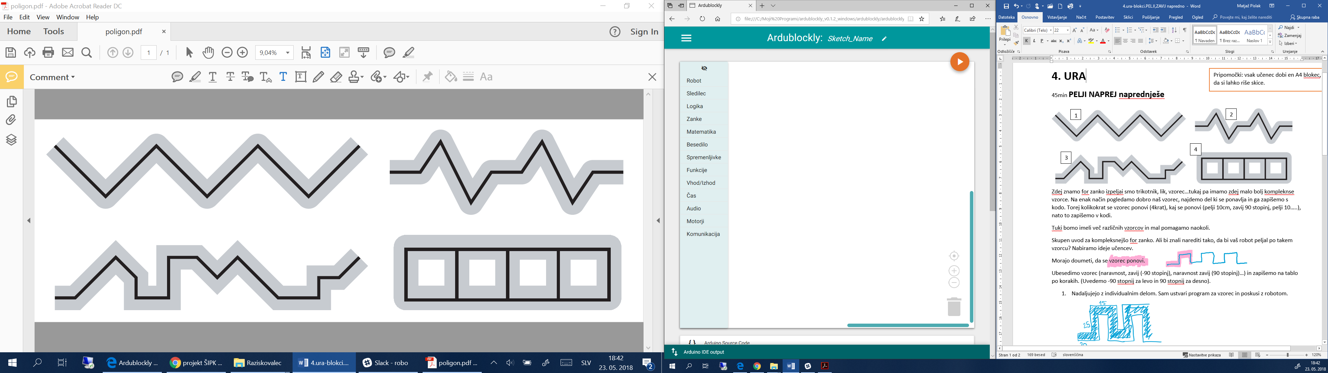

Znaka ves čas na tabli za pomoč.

**ZAVIJ DESNO**

**ZAVIJ LEVO**

* **PRIMER 1**



Imamo del poti, ki se ponavlja, zato lahko uporabimo FOR ZANKO (naravnost, zavij levo, naravnost, zavij desno).

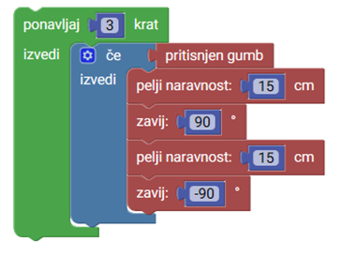 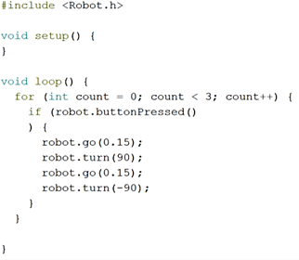

OPOZORILO: Dolžine in koti so približni. Ob sestavljanju blokcev je potrebno nenehno preverjati, če so dolžine in koti ustrezni.

Na dani podlagi dolžino najprej izmerimo, jo zapišemo v blokec, program naložimo na robota in preverimo, če je dolžina ustrezna. Zaradi majhnih napak robota je včasih potrebno dodati centimeter več ali ga odvzeti, enako je s koti.

* **PRIMER 2**



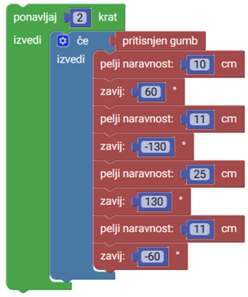

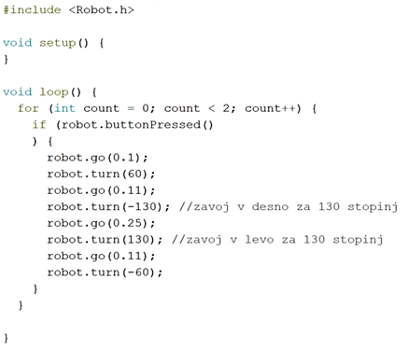

* **PRIMER 3**

Sledimo vzorcu in za vsak korak sproti preverimo ustreznost vrednosti blokcev.

Sestavljamo postopoma:

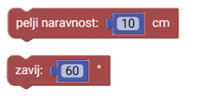

* **PRIMER 4**

Izberemo si lahko poljubne poti in temu primerno zapišemo zaporedje blokcev.